Verordening op de heffing en invordering van reclamebelasting 2017
De raad van de gemeente Eersel;

gelezen het voorstel van burgemeester en wethouders 22 november 2016, nr. R 16-58

gelet op artikel 227 van de Gemeentewet;

B e s l u i t:

vast te stellen de Verordening op de heffing en invordering van reclamebelasting 2017
Artikel 1 Begripsomschrijvingen
Voor de toepassing van deze verordening wordt verstaan onder:
reclameobject: een openbare aankondiging in letters, symbolen of kleuren, of een combinatie daarvan, zichtbaar vanaf de openbare weg;
bouwwerk: elke constructie van enige omvang van hout, steen, metaal of ander materiaal, welke op de plaats van bestemming hetzij direct of indirect met de grond verbonden is, hetzij directe of indirecte steun vindt in of op de grond;
Wet WOZ: de Wet waardering onroerende zaken;
onroerende zaak: de onroerende zaak, bedoeld in hoofdstuk III van de Wet WOZ;
waarde: de op de voet van hoofdstuk IV van de Wet WOZ voor het kalenderjaar, als bedoeld in artikel 17, voor de onroerende zaak vastgestelde waarde. Indien met betrekking tot een onroerende zaak geen waarde op de voet van hoofdstuk IV van de Wet WOZ is vastgesteld, is de waarde de met overeenkomstige toepassing van het bepaalde bij of krachtens de artikelen 17, 18 en 20 tweede lid van de Wet WOZ vastgestelde waarde;
jaar: een kalenderjaar.

Artikel 2 Gebiedsomschrijving
Deze verordening is van toepassing voor alle ondernemers gevestigd aan weerszijden van de hieronder genoemde straten binnen een afgebakend gebied in het centrum van Eersel, zoals aangegeven op de bij deze verordening behorende en daarvan deel uitmakende kaart (bijlage).

Het gebied waarop de verordening in de kern Eersel waaronder wordt verstaan, de natuurlijke afbakening voor de winkels c.q. bedrijven in het gebied vallende in c.q. behorende tot volgende straten:
- Nieuwstraat (huisnummers oneven t/m 43 en even t/m 74)
- Hint
- Duizelseweg
- Markt
- Dijk
- Kerkstraat
- Carquefouplein
- Willibrorduslaan

Bijlage: kaart als bedoeld in artikel 2 van de verordening reclamebelasting
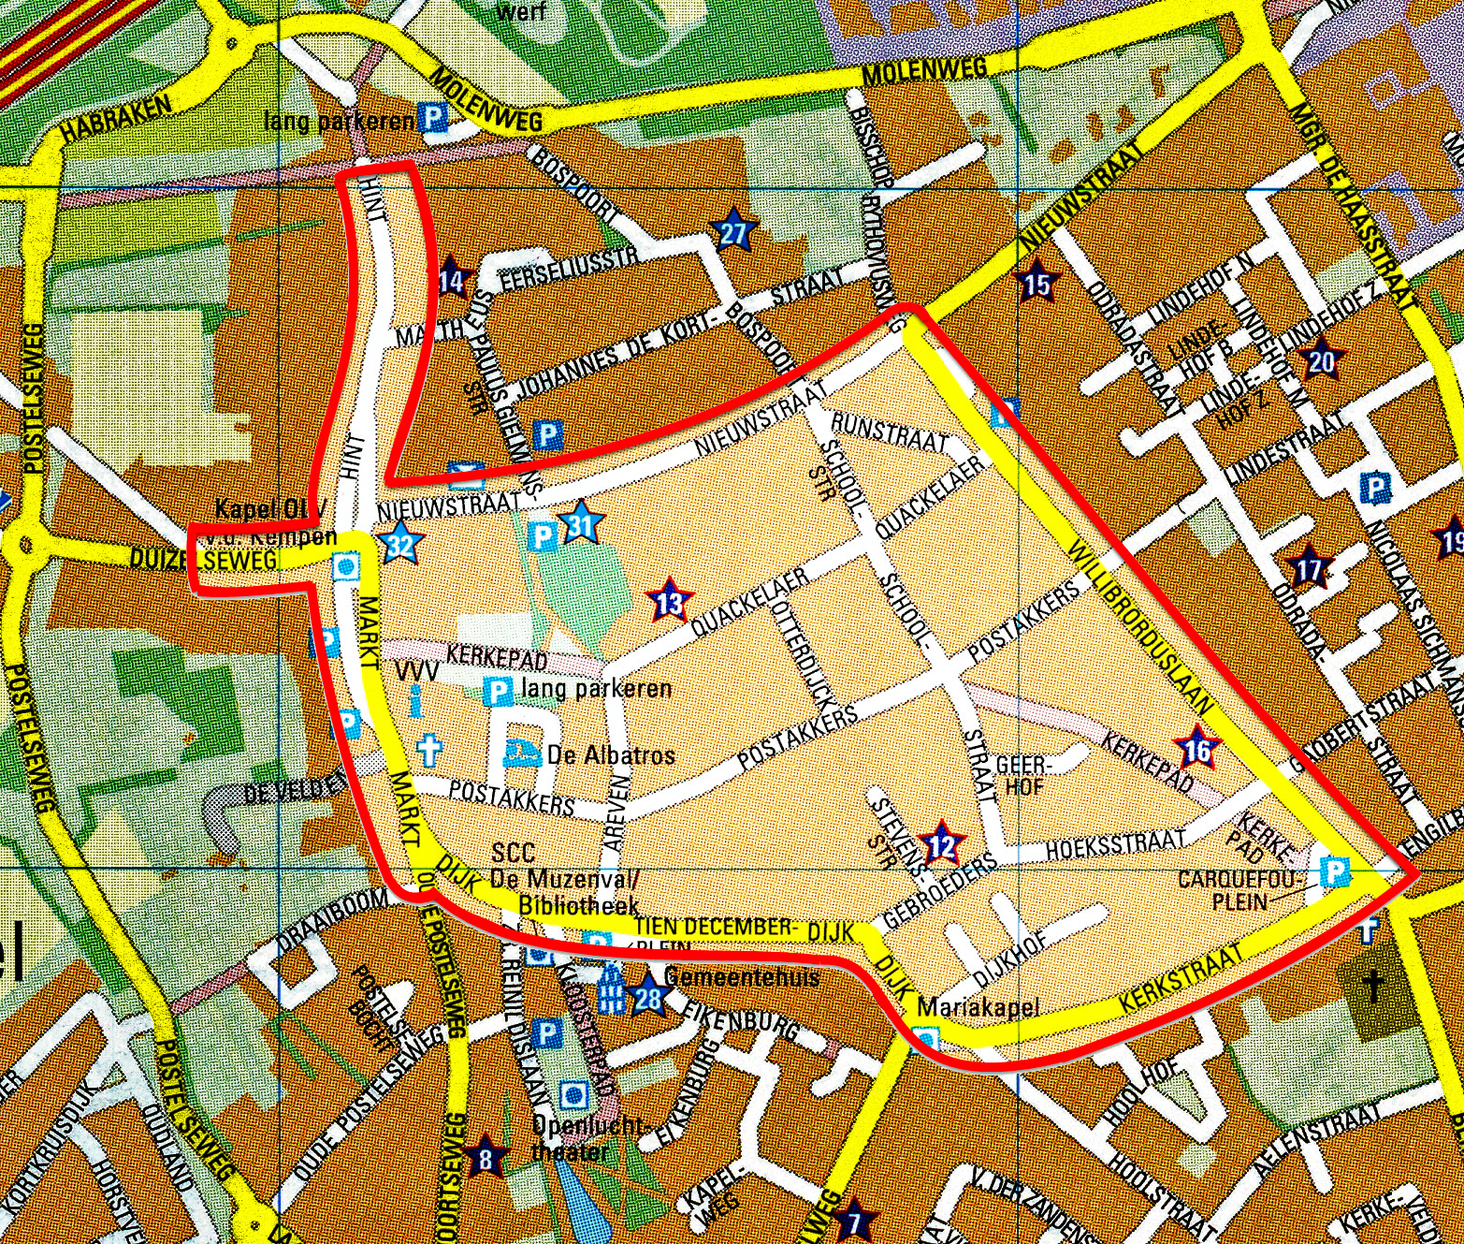
Het afgebakende gebied ligt binnen het gebied dat wordt weergegeven met de rode lijn.
Binnen dit gebied is de verordening van toepassing.

Artikel 3 Belastbaar feit
Onder de naam reclamebelasting wordt, binnen het gebied als bedoeld in artikel 2, een directe reclamebelasting geheven ter zake van openbare aankondigingen zichtbaar vanaf de openbare weg.

Artikel 4 Belastingplicht
De reclamebelasting wordt geheven van de gebruiker van de onroerende zaak waarop en waarbij één of meer reclameobjecten worden aangetroffen.

Artikel 5 Maatstaf van heffing
De reclamebelasting wordt geheven per onroerende zaak;
De heffingsmaatstaf is een bedrag dat afhankelijk is van de op de voet van hoofdstuk IV van de Wet waardering onroerende zaken voor de onroerende zaak vastgestelde waarde voor het kalenderjaar.
Indien met betrekking tot een onroerende zaak geen waarde is vastgesteld op de voet van hoofdstuk IV van de Wet waardering onroerende zaken wordt de heffingsmaatstaf van die onroerende zaak bepaald met overeenkomstige toepassing van het bepaalde bij of krachtens de artikelen 17, 18 en 20, tweede lid van de Wet waardering onroerende zaken.
Bij de bepaling van de heffingsmaatstaf wordt buiten aanmerking gelaten de waarde van de delen van de onroerende zaak die in hoofdzaak tot woning dienen dan wel in hoofdzaak dienstbaar zijn aan woondoeleinden.

Artikel 6 Belastingtarief
het tarief van de reclamebelasting bedraagt € 2,18 per € 1.000,- van de waarde;
de reclamebelasting bedraagt minimaal € 400,00;
de reclamebelasting bedraagt maximaal € 700,00;
indien de vastgestelde WOZ-waarde voor het betreffende jaar naar beneden wordt bijgesteld, wordt de aanslag reclamebelasting ambtshalve verminderd indien de lagere WOZ-waarde leidt tot een lager belastingbedrag voor de reclamebelasting.

Artikel 7 Belastingtijdvak
Het belastingtijdvak is gelijk aan het kalenderjaar.

Artikel 8 Ontstaan van de belastingschuld en heffing naar tijdsbelang
De belasting als bedoeld in artikel 3, zijn verschuldigd bij het begin van het belastingtijdvak of, zo dit later is, bij de aanvang van de belastingplicht;
Indien de belastingplicht in de loop van het belastingtijdvak aanvangt, is de reclamebelasting verschuldigd over zoveel volle kalendermaanden van het voor dat tijdvak verschuldigde belas-ting als er in dat tijdvak, na de aanvang van de belastingplicht, nog volle kalendermaanden overblijven;
Indien de belastingplicht in de loop van het belastingplicht eindigt, bestaat aanspraak op ontheffing voor zoveel kalendermaanden van het voor dat tijdvak verschuldigde belasting als er in dat tijdvak, na het tijdstip van de beëindiging van de belastingplicht, nog volle kalendermaanden overblijven.

Artikel 9 Wijze van heffing
De belastingen worden bij wege van aanslag geheven.

Artikel 10 Vrijstellingen
De reclamebelasting wordt niet geheven voor openbare aankondigingen:
waarvoor op grond van een privaatrechtelijke overeenkomst betaling aan de gemeente moet geschieden respectievelijk een vergoeding aan de gemeente verschuldigd is;
die als algemene bewegwijzering waarmee een algemeen belang wordt gediend, kunnen worden aangemerkt;
die door de gemeente of in opdracht van de gemeente zijn geplaatst of aangebracht, indien en voor zover de openbare aankondiging geschiedt ter uitvoering van de publieke taak;
die door (semi-)overheden of culturele, maatschappelijke of daarmee gelijk te stellen lichamen met ideële doelstellingen zijn aangebracht en betrekking hebben op activiteiten die uitsluitend een cultureel, maatschappelijk, charitatief of ideëel belang dienen;
aangebracht door of namens winkeliersverenigingen of centrummanagement, waarbij het re-clameobject uitsluitend bestaat uit een vlag, banier of zuil met de naam van de winkeliersver-eniging of het centrummanagement;
aangebracht op bouwterreinen, voor zover deze opschriften rechtstreeks betrekking hebben op de op dat terrein in uitvoering zijnde bouwwerkzaamheden;
die door politieke partijen zijn aangebracht en die een ideëel belang dienen;
bestemd voor de verkoop of verhuur van onroerende zaken, indien deze aanwezig zijn in de onmiddellijke nabijheid van de te verkopen of te verhuren zaak;
aangebracht op scholen, zorginstellingen en ziekenhuizen, en die uitsluitend betrekking hebben op de functie van het gebouw;
aangebracht op onroerende zaken die in hoofdzaak zijn bestemd voor de openbare eredienst of voor het houden van openbare bezinningssamenkomsten van levensbeschouwelijke aard, een en ander met uitzondering van delen van zodanige onroerende zaken die bedrijfsmatig worden geëxploiteerd.
indien sprake is van één enkele openbare aankondiging met uitsluitend de naam en functie van de vestiging of onderneming / ondernemer en waarbij de afmeting kleiner is dan of gelijk aan de omvang van een A3 formaat papier met de afmeting 42 cm x 29,7 cm.

Artikel 11 Termijn van betaling
Conform het bepaalde in artikel 9, eerste lid, van de Invorderingswet 1990 moeten de aansla-gen worden betaald in één termijn, vervallende zes weken na dagtekening van het aanslagbiljet
In afwijking van het bepaalde in het eerste lid geldt dat, zolang de verschuldigde bedragen door middel van automatische incasso van de betaalrekening van de belastingplichtigen kunnen worden afgeschreven, de aanslagen moeten worden betaald in negen gelijke termijnen. De eerste termijn vervalt één maand na dagtekening van het aanslagbiljet en elke van de volgende termijnen telkens een maand later.
De Algemene Termijnenwet is niet van toepassing op de in het eerste en tweede lid gestelde termijnen.

Artikel 12 Kwijtschelding
Bij de invordering van reclamebelasting wordt geen kwijtschelding verleend.

Artikel 13 Nadere regels door het college van burgemeester en wethouders
Het college van burgemeester en wethouders kan nadere regels stellen met betrekking tot de hef-fing en invordering van de reclamebelasting.

Artikel 14 Overgangsrecht
De verordening op de heffing en invordering van reclamebelasting 2016 van 15 december 2015, wordt ingetrokken met ingang van de in artikel 15, tweede lid, genoemde datum van ingang van de heffing, met dien verstande dat zij van toepassing blijft op de belastbare feiten die zich voor die datum hebben voorgedaan.

Artikel 15 Inwerkingtreding en citeertitel
Deze verordening treedt in werking met ingang van 1 januari 2017.
De datum van ingang van de heffing is 1 januari 2017.
Deze verordening wordt aangehaald als "Verordening reclamebelasting 2017".

Aldus besloten in de openbare vergadering van de raad van de gemeente Eersel van 22 december 2016
DE RAAD VOORNOEMD
de griffier, J.W.G. van Bree
de voorzitter, J.A.M. Thijs-Rademakers

